Проект ПРООН внесет вклад в развитие

экотуризма в Беларуси

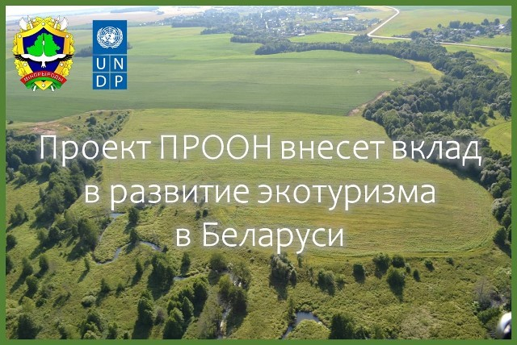
3 декабря 2021 г. в Минске завершилась двухдневная международная конференция «Новые подходы и успешные практики в развитии экологического туризма на особо охраняемых природных территориях как вклад в достижение ЦУР». Мероприятие собрало в гибридном формате более 170 экспертов в сфере экотуризма из 11 стран, включая Беларусь, Армению, Азербайджан, Эстонию, Германию, Казахстан, Молдову, Россию, Словакию, Таджикистан и Узбекистан. В числе участников – экологи, представители природных заказников, национальных парков, НГО, агроэкоусадеб и ВУЗов.
Активный вклад в организацию конференции внес проект «Развитие экологического туризма для содействия зеленому переходу к инклюзивному и устойчивому росту», реализуемый ПРООН совместно с Министерством природных ресурсов и охраны окружающей среды Республики Беларусь при финансовой поддержке Российской Федерации.
Вклад экотуризма в достижение ЦУР
Развитие экотуризма является неотъемлемой частью «зеленой» экономики – одного из четырех ускорителей достижения ЦУР в Беларуси. Экотуристическая отрасль позволяет получать экономический доход через устойчивое использование природных ресурсов и пилотировать зеленые инновации.
Экологический туризм вносит вклад в достижение целей национальных программ – Национальной стратегии устойчивого социально-экономического развития Республики Беларусь на период до 2030 года, Национальной стратегии развития системы особо охраняемых природных территорий, а также Комплекса мер по развитию и продвижению экологического туризма на особо охраняемых природных территориях на период до 2025.
«Развитие экотуризма вносит значительный вклад в достижение ЦУР на местном и региональном уровне. Способствует развитию сотрудничества Беларуси и России в сфере трансграничных особо охраняемых природных территорий. Реализация совместного проекта по развитию экотуризма способствует устойчивому экономическому росту, созданию рабочих мест, обеспечению гендерного равенства и расширению прав и возможностей женщин, а также сохранению биоразнообразия и развитию партнерства в интересах устойчивого развития», – отметила в своем выступлении на открытии конференции Александра Соловьева, Постоянный представитель ПРООН в Беларуси.
Сегодня вклад туризма в экономику Беларуси составляет 2,5% ВВП. Проект по развитию экотуризма будет способствовать достижению национальных планов по увеличению вклада туризма в экономику страны до 3,1% к 2035 году.
ПРООН помогает туристической сфере в преодолении последствий COVID-19
Пандемия COVID-19 сильно повлияла на туристическую отрасль во всем мире, и Беларусь не исключение. Снизились внешние туристические потоки, упали объемы выручки внутреннего туризма. В то же время во время пандемии в Беларуси внутренний туризм получил дополнительный импульс для развития. В этой ситуации выигрывают национальные парки и заказники, где создана и функционирует развитая туристическая инфраструктура. Благодаря совместной работе ПРООН с национальными, местными и международными партнерами, в рамках предыдущих проектов была проведена масштабная работа по укреплению экотуристического потенциала шести ключевых природных заказников Беларуси. Этот опыт будет масштабирован в рамках нового проекта по развитию экотуризма.
Сегодня ПРООН совместно с национальными партнерами по развитию и при поддержке международных доноров работает над новыми подходами для решения стоящих перед заказниками проблем. Это поиск наиболее эффективных и отвечающих принципам зеленой экономики мер повышения институциональной, финансовой и операционной устойчивости заказников для их восстановления после пандемии. В то же время у ПРООН наработан большой опыт поддержки малого бизнеса по преодолению последствий COVID-19.
ПРООН поддерживает развитие и внедрение новых бизнес-моделей в сфере туризма, включая создание трех региональных туристических кластеров. Объединение в кластеры помогает игрокам туристического бизнеса справляться с последствиями COVID-19 и развиваться дальше.
Цифровая трансформация как драйвер восстановления туризма
Экотуризм – достаточно динамичная отрасль, которая быстро откликается на современные вызовы и тенденции. Сегодня экотуристический сектор переживает эволюцию не только благодаря пилотированию новых бизнес-моделей, но и благодаря внедрению инноваций в сфере цифровых и зеленых решений, созданию возможностей для гендерного равенства и инклюзии.
Одним из путей восстановления туристической отрасли после COVID-19 считается виртуальный туризм, который стал особенно востребованным в условиях ковидных ограничений. Технологии дополненной и виртуальной реальности могут предложить альтернативные способы путешествовать по миру и новые направления развития отрасли.
ПРООН привнесет свою экспертизу в сфере цифровой трансформации в продвижение белорусских туристических дестинаций – будут созданы цифровые продукты, которые позволят охватить большее количество туристов как внутри, так и за пределами страны. Будут разработаны виртуальные туры, электронные путеводители с цифровыми GPS-навигаторами и другие решения, которые сделают путешествия интерактивными и позволят совершать виртуальные прогулки по заказникам.
Повышение инклюзивности экотуристических дестинаций
Проект также будет содействовать повышению инклюзивности экотуризма в Беларуси. По данным ВОЗ, сегодня около 15% жителей планеты – люди с инвалидностью и эта цифра постоянно растет. Путешественники с инвалидностью становятся все более массовой туристической аудиторией. В рамках проекта будет улучшена инфраструктура заказников, чтобы сделать ее более доступной для людей с инвалидностью.
Экотуризм открывает новые возможности для женщин
Проект по развитию экотуризма внесет вклад в обеспечение гендерного равенства и расширение прав и возможностей женщин. По данным Всемирной туристской организации, сегодня в мире женщины составляют большую часть занятых в сфере туризма – 54%. Благодаря поддержке развития предпринимательства в природных заказниках, сельские женщины смогут получать дополнительный доход от экотуризма. У женщин в регионах Беларуси появится возможность пройти обучение и стать сертифицированным гидом-экскурсоводом, а у владелиц агроусадеб – обучиться ведению ответственного бизнеса в сфере туризма.
Экотуризм в фокусе международного сотрудничества
Одним из перспективных направлений деятельности в рамках Национальной стратегии развития системы особо охраняемых природных территорий является активизация и укрепление международного сотрудничества за счет создания трансграничных особо охраняемых природных территорий и биосферных резерватов, а также устойчивого согласованного управления такими территориями.
С этой целью между Правительствами Республики Беларусь и Российской Федерации было заключено Соглашение о создании трансграничной особо охраняемой природной территории «Заповедное Поозерье», которое объединило несколько заповедных территорий России и Беларуси. Это направление будет поддержано в рамках проекта по развитию экотуризма, что позволит улучшить сотрудничество не только в области развития экологического туризма, но и в сфере охраны и мониторинга окружающей среды, научных исследований, сохранения биологического разнообразия и экологического просвещения.
Проект «Развитие экологического туризма для содействия зеленому переходу к инклюзивному и устойчивому росту» направлен на укрепление потенциала и внедрение механизма реализации комплекса мер по развитию и продвижению экотуризма, создание необходимой методической базы для развития экотуризма и системы стратегического планирования, укрепление сотрудничества между частными компаниями, государственными природоохранными учреждениями и местным населением.

